TURISTIČKA ZAJEDNICA GRADA OMIŠA
Broj: 63-1/25
Omiš, 8.8.2025.
Na temelju čl. 28. Statuta Turističke zajednice Grada Omiša i čl. 8. Poslovnika o radu Turističkog vijeća turističke zajednice Grada Omiša, sazivam
6. SJEDNICU TURISTIČKOG VIJEĆA
TURISTIČKE ZAJEDNICE GRADA OMIŠA
Sjednica će se održati 11. kolovoza 2025. (ponedjeljak) s početkom u 13:00 u Uredu gradonačelnika
Za sjednicu predlažem sljedeći

dnevni red
1 . Usvajanje zapisnika sa 5. sjednice i izbor zapisničara i ovjerovitelja zapisnika sa 6. sjednice
- Analiza tijeka turističke sezone
- Sudski predmet Krajina Marija c/a TZG Omiš
- Zahtjev za produžetkom roka Ugovora o izradi Studije prihvatnih kapaciteta destinacije i Plana upravljanja destinacijom
- Odluka o visini obračunske osnovice za plaće radnika u Turističkoj zajednici Grada Omiša
- Prijedlog izmjena i dopuna Statuta Turističke zajednice Grada Omiša
- Prijedlog Odluke o donacijama
- Razno
S poštovanjem, PREDSJEDNIK
Zvonko Močić
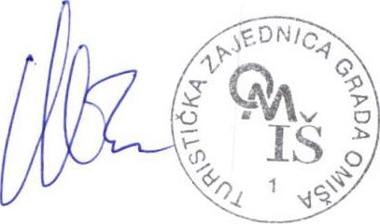
Dostavlja se:
- Antonio Čagalj
- Goran Fabris
- Ivan Kuvačić
- Jadranka Mimica
- Vlado Mrčela
- Damir Rogošić
- Špiro Rogošić
- Andro Tomasović

